Rakov Igor
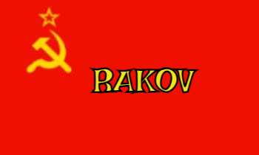
Lieu & date de naissance : Dnieppropretroff (Russie Ukrainienne)

Profession :

Domicile :

Arrestation le :

Procès le :

Condamnation à mort :

Lieu & date de décès : abattu dans la cour du refuge Byl, maquis de Harre (Vielsam), le 26-02-1944

Motif de l'exécution :

Inhumation : Enclos National des Fusillés – A10 – 1549

Infos : Résistant A.S. (Groupe Byl) – Prisonnier soviétique évadé recueilli par Byl

Nom de guerre :

Conjoint :

Autopsie : pariétal droit éraflé – éclatement boîte crânienne

Dossier allemand n°4738



